扬州市邗江区2021-2022学年高一上学期期中考试
生物试卷（2021.11）
本试卷分第Ⅰ卷（选择题）和第Ⅱ卷（非选择题）两部分。第Ⅰ卷共55分，第Ⅱ卷共45分。试卷满分100分。考试时间75分钟。
注意事项：考生答题前将自己的学校、姓名、班级、学号填涂在答题卡的相应位置。答选择题时，将题号下的答案选项字母涂黑；答非选择题时，将每题答案写在答题卡上对应题目的答案空格里，答案不写在试卷上。考试结束，将答题卡交回。
第I卷（选择题 共55分）
一、单项选择题:本部分包括20题，每题2分，共计40分。每题只有1个选项符合题意。
1. 诺贝尔奖得主屠呦呦在抗疟药物研发中，发现了一种药效高于青蒿素的衍生物蒿甲醚，
结构如下图所示。下列与蒿甲醚的元素组成完全相同的物质是
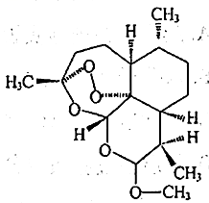
A.脂肪 B.氨基酸 C.核苷酸 D.蛋白质
2．脂质是组成细胞和生物体的重要有机化合物，下列物质中属于脂质的是
A. 淀粉 B. 多肽 C. 性激素 D. 核酸
3. 2019年中秋，患糖尿病的韩奶奶，因食用“无糖月饼”而被“甜晕”，还好抢救及时，
脱离危险。目前很多广告语存在科学性错误，下列说法你认为正确的是
A.无糖饼干主要成分是淀粉，没有甜味，属于无糖食品
B.“XX牌”口服液含有丰富的N、P、Zn等微量元素
C.某地大棚蔬菜，天然种植，不含任何化学元素，是真正的绿色食品
D.“XX牌”鱼肝油，含有丰富的维生素D，有助于宝宝骨骼健康
4．下列四个结构式表示的分子属于构成蛋白质的氨基酸分子的是
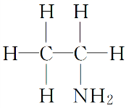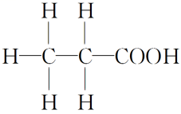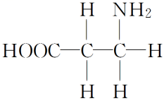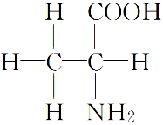
A
D
C
B

5. 脑啡肽是一种具有镇痛作用的药物，它的基本组成单位是氨基酸。下面是脑啡肽的结
构简式，形成这条肽链的氨基酸分子数以及脱水缩合过程中生成的水分子数分别是
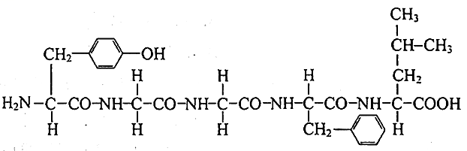
A.3和2 B.4和3 C.5和4 D.6和5
6. 以下四组图分别表示蛋白质结构多样性形成的原因，下面的相关叙述错误的是 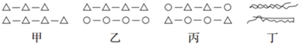
A.甲图所示肽链中氨基酸的数目不同
B.乙图所示肽链中氨基酸的种类不同
C.丙图所示肽链中氨基酸的排列顺序不同
D.丁图所示肽链以相同方式折叠盘曲形成不同的空间结构
7.蛋白质是细胞内的重要化合物，其结构与功能是相适应的。下列蛋白类物质与其功能的
对应，正确的是
A.胰岛素——调节 B.胃蛋白酶——运输
C.膜通道蛋白——免疫 D.抗体——催化
8．某生物兴趣小组在野外发现一种组织颜色为白色的不知名野果，该小组把这些野果带
回实验室欲鉴定其是否含有还原糖、脂肪和蛋白质。下列叙述正确的是
A．进行脂肪鉴定时可以使用苏丹Ⅲ染色液
B．若向该野果的组织样液中加入斐林试剂并在50～60 ℃条件下水浴加热出现砖红色沉淀，说明该野果中含有葡萄糖
C．进行蛋白质的鉴定时NaOH溶液和CuSO₄溶液先混合后再使用
D．进行还原糖鉴定实验结束时将剩余的斐林试剂装入棕色瓶，长期备用
9．下列各个结构式表示的物质是组成DNA基本单位的是
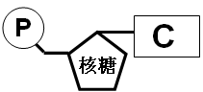
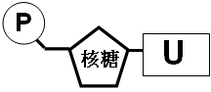
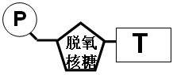
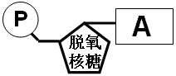

D
C
B
A

10. 新型冠状病毒无细胞结构,主要由蛋白质和RNA组成，它的遗传物质是
A. DNA B. 多糖 C. 蛋白质 D. RNA
11．DNA指纹技术在案件侦破工作中有重要的作用，从案发现场提取的DNA样品可为案件侦破提供证据。这依据的生物学原理是
A．不同人体内的DNA所含的碱基种类不同
B．不同人体内的DNA的五碳糖和磷酸的连接方式不同
C．不同人体内的DNA所含的五碳糖的种类不同
D．不同人体内的DNA所含的脱氧核苷酸排列顺序不同
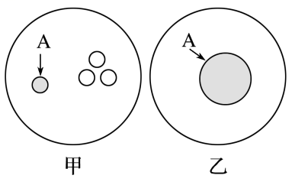
12．下图为显微镜观察中的两个视野，其中细胞A为观察对象。由视野甲到视野乙时，操作过程的正确顺序是

①转动粗准焦螺旋 ②转动细准焦螺旋 ③调节聚光器和反光镜
④转动物镜转换器 ⑤移动玻片标本
A．①→②→③→④ B．③→①→②
C．⑤→④→①→② D．⑤→④→③→②

13．细胞学说认为一切动植物都由细胞发育而来，它揭示了
A.植物细胞与动物细胞的区别 B.生物体结构的统一性
C.细胞为什么能产生新细胞 D.原核细胞与植物细胞的区别
14. 细胞膜在细胞的生命活动中有多种功能。下图所示的模型表明细胞膜具有的功能是
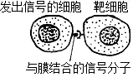

A.控制物质进出细胞 B.将细胞与外界环境分开
C.进行细胞间信息交流 D.维持细胞内部环境稳定
15. 对图中几种细胞器的说法中，正确的是
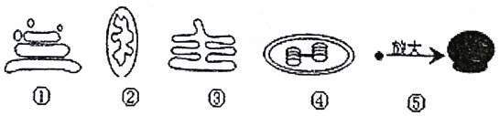

A.④是细胞进行有氧呼吸的主要场所
B.③与细胞的有丝分裂有关
C. 胰岛素的合成与分泌涉及的细胞器只有①②⑤
D. ①③都是单层膜结构
16. 一颗猕猴桃能提供一个人一日维生素C需求量的两倍多，被誉为“维C之王”，吃起
来酸甜可口，是人们喜爱的水果之一。这些酸甜物质主要存在猕猴桃细胞的
A. 细胞壁 B. 细胞质 C. 液泡 D. 叶绿体
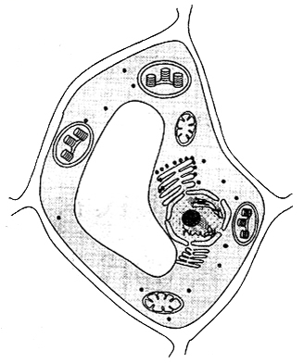
17．下列细胞中，右图所示的细胞最可能的是
A．叶肉细胞
B．大肠杆菌
C．神经细胞
D．洋葱鳞片叶外表皮细胞

18. 下图为再生能力很强的单细胞动物喇叭虫，将之切成①、②、③三截，能再生成喇叭虫的是
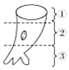
A. ① B. ② C. ③ D. ①②③均可以

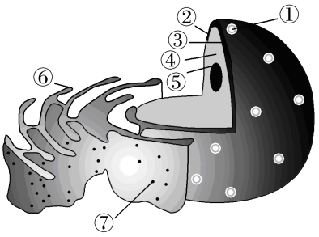
- 下图为典型的细胞核及其周围部分结构的模型图，①～⑤表示细胞核的各种结构，⑥和⑦表示两种细胞器。下列说法错误的是

A．⑥是粗面内质网
B．①是DNA、RNA、蛋白质等大分子物质进出细胞核的通道，具有选择性
C．②③⑥都主要由蛋白质和脂质组成
D．⑤与⑦的形成有关
20.用呼吸抑制剂处理肝脏细胞，其对下列物质吸收显著减少的一组是
A.H₂O、氨基酸 B.K⁺、氨基酸 C.O₂、H₂O D.甘油、脂肪酸
二、多项选择题：本部分包括5题，每题3分，共计15分。每题有不止一个选项符合题意。每题全选对者得3分，选对但不全的得1分，错选或不答的得0分。
21. 下列关于真核生物和原核生物的说法，错误的是
A．蓝细菌无线粒体，不能进行有氧呼吸
B．酵母菌的拟核区是一个大型环状DNA分子
C．只有真核细胞才具备生物膜系统
D．真核细胞中，DNA只分布在细胞核中
22. 下列生命现象中，能体现生物膜具有流动性的实例是
A. 变形虫可以形成伪足
B. 高尔基体产生的囊泡与细胞质膜融合
C. 萎蔫的植物细胞出现质壁分离
D. 细胞质膜上的糖蛋白具有识别功能
23. 下列有关细胞结构与功能的叙述，不正确的是
选项 | 结构名称 | 结构特点 | 功能
A | 内质网 | 单层膜结构 | 将氨基酸脱水缩合形成多肽
B | 高尔基体 | 双层膜结构 | 对蛋白质进行加工、分类、包装及发送
C | 中心体 | 非膜结构 | 与动物细胞有丝分裂过程中纺锤体的形成有关
D | 线粒体 | 双层膜结构 | 是细胞进行有氧呼吸的主要场所

24. 水熊虫在极端干旱的条件下，身体开始皱缩，细胞大量脱水，进入干化状态。干化的
水熊虫能对抗高压、高温等的影响，一旦接触到水，就像重新浸湿的海绵一样，其生命活
动又完全恢复，以下说法正确的是
A.水熊虫进入干化状态时，主要脱去的是结合水，抗逆性增强
B.干化的水熊虫再次接触到水后，细胞内结合水与自由水的比值逐渐降低
C.水熊虫细胞中的有机物以碳链为基本骨架
D.干化的水熊虫再次接触到水后，细胞中的无机盐大多以化合物的形式存在
25.下列有关糖类和脂质的叙述，正确的是
A．脂质中的磷脂是构成生物膜的重要物质
B．植物细胞中的多糖主要是淀粉和纤维素，动物细胞中的多糖主要是乳糖和糖原
C．脂肪是细胞内主要的能源物质
D．葡萄糖、核糖、脱氧核糖是动植物细胞共有的糖类
第Ⅱ卷（非选择题 共45分）
- 非选择题：本部分包括5题，共计45分。
26.（9分）经6年零9个月的不懈努力，我国科学家于1965年完成了结晶牛胰岛素的合成，更令人振奋的是，合成的胰岛素具有与天然胰岛素一样的生物活性！中国科学家依靠集体的智慧和力量，摘取了人工合成蛋白质的桂冠。下图为胰岛素原分子加工成为成熟的胰岛素分子示意图，请回答下列问题：
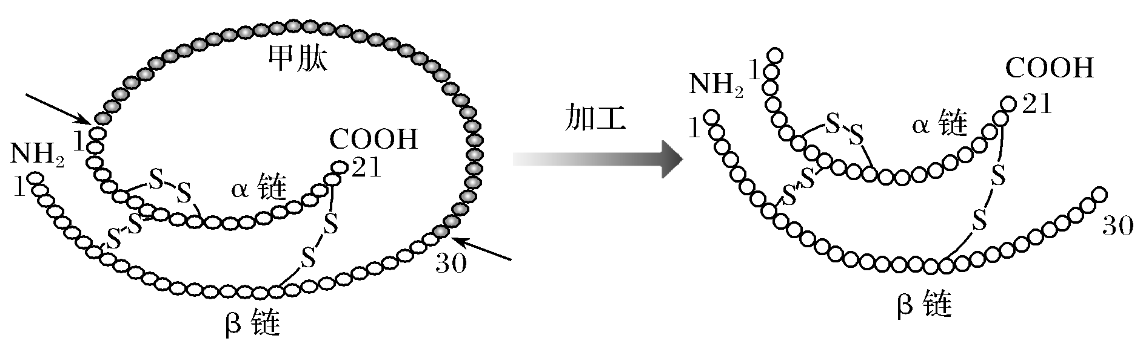
（1）胰岛素能与 ▲ 试剂反应生成紫色。
（2）胰岛素原分子至少含有 ▲ 个游离的氨基，胰岛素分子含有 ▲ 个肽键，脱去的水分子中氧原子来自 ▲ （写结构式）。若21种氨基酸平均分子质量为128，则图示胰岛素分子的相对分子质量等于 ▲ 。
（3）下图为胰岛素的β链示意图，第8、20、23位氨基酸的R基团都是—H，分析：
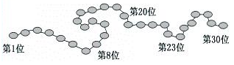

①第8位氨基酸含有的C原子数是 ▲ ，第8、20、23位是同一种氨基酸的判断依据是它们的 ▲ 基团相同。
②若通过水解除去β链中第8、20、23位氨基酸，则需消耗 ▲ 分子水，形成的所有短肽比原β链多了 ▲ 个游离的羧基。
27.(9分）2005年诺贝尔生理学或医学奖授予澳大利亚学者巴里•马歇尔和罗宾•沃伦，以表彰他们20多年前发现了幽门螺杆菌，并证明该细菌感染胃部会导致胃炎、胃溃疡和十二指肠溃疡。这一成果打破当时流行的不能用抗生素治疗胃病的医学教条。请分析回答下列问题：
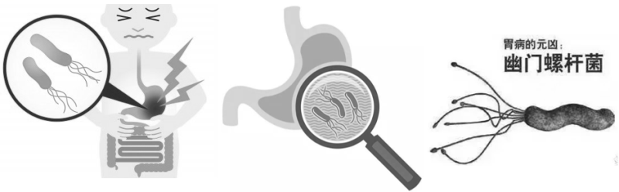

（1）幽门螺杆菌是 ▲ （填“原核”或“真核”）细胞，其遗传物质是 ▲ 。幽门螺杆菌与植物细胞都具有的细胞结构是 ▲ （填下列选项的序号）
A.细胞壁 B.染色体 C.溶酶体 D.核糖体

（2）核酸结构层次概念图如下：
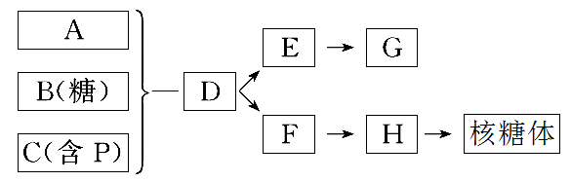

①幽门螺杆菌细胞中E有 ▲ 种。与幽门螺杆菌不同的是，真核细胞中G会和 ▲
紧密结合成 ▲ ，该结构易被 ▲ 性染料染成深色。
②新冠病毒中A有 ▲ 种，新冠病毒的遗传物质初步水解能得到 ▲ 种产物。

28.(9分）翟中和院士曾在《细胞生物学》一书中表述过，哪怕一个最简单的细胞，也比迄今为止设计出的任何智能电脑更精巧。生物膜系统在结构和功能上紧密联系，使细胞成为一个有机的整体——基本的生命系统。请回答下列与生物膜系统相关的问题：
（1）下面是细胞质膜的结构示意图，①～③表示物质，a和b表示物质的两种运输方式，回答下列问题：
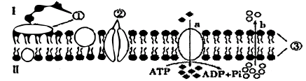

①代表被动运输的是 ▲ （填图中字母）。
②细胞质膜的外侧是 ▲ 侧（填“Ⅰ”或“Ⅱ”），判断依据是 ▲ （填图中序
号）的位置。
③功能越复杂的细胞，细胞质膜上 ▲ （填图中序号）的种类和数量越多。
（2）下图表示细胞的生物膜系统的部分组成在结构与功能上的联系。
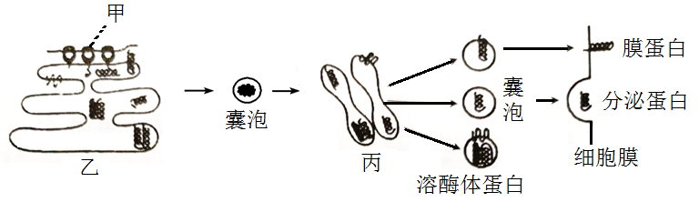
①图中分泌蛋白经 ▲ 方式被运出细胞，由此可推测囊泡膜的主要成分是 ▲ 。
上述生理过程中膜面积基本保持不变的是 ▲ （填“甲”或“乙”或“丙”）
②除图示细胞器外，分泌蛋白的合成与分泌还需 ▲ 细胞器参与。
③分泌蛋白的运输和释放过程体现了生物膜在结构上具有 ▲ 的特点。

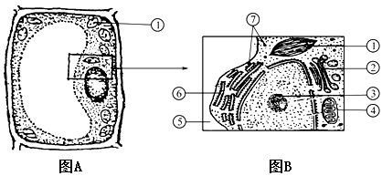
29.（10分）下面图A所示为某种细胞结构的模式图，图B是图A的局部放大。请据图回答问题：
（1）图中结构③是 ▲ 。
（2）该细胞进行生命活动需要的能量主要来自于图中 ▲ （填序号），动植物细胞内均有但功能不同的细胞器是 ▲ （填序号）。
（3）上图细胞中具有DNA的细胞器有 ▲ （填序号）；具有双层膜的细胞器有 ▲ （填序号）。
（4）某同学据图判断，该细胞可能为高等植物细胞，他的依据是该细胞有 ▲
[ ] ▲ 、[ ] ▲ ，而无 ▲ 。
（5）该细胞遗传和代谢的控制中心是 ▲

30.（8分）黑藻是一种常见的沉水植物，其叶片小而薄，叶肉细胞内有大而清晰的叶绿体，液泡无色。某同学观察黑藻叶肉细胞的质壁分离和复原现象，实验步骤如下图。请回答：
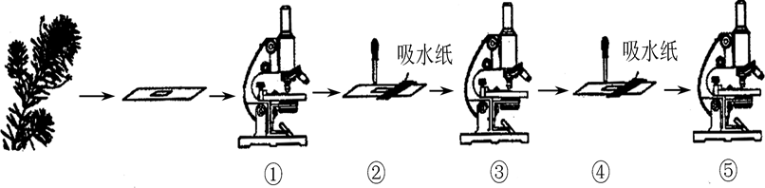
(1)选用黑藻叶片观察质壁分离和复原实验现象的优点是细胞的原生质层呈 ▲ ，便于观察。
(2)步骤①中，要将视野右上方的叶肉细胞移到中央，应将装片向 ▲ 移动。
(3)若步骤②中使用的试剂是0.3g/mL的蔗糖溶液，则在步骤③中观察到 ▲ 现象，这是黑藻细胞发生渗透作用 ▲ (填“吸水”或“失水”）的结果。步骤④滴加清水后，步骤⑤观察到多数黑藻细胞发生质壁分离复原现象，其中“质”是指 ▲ 。
(4)假设将黑藻三个相同的叶肉细胞分别放在a、b、c3种不同浓度的蔗糖溶液中一段时间
后，得到如下图所示状态(原生质层不再变化)。则结构 ▲ （填序号）在 ▲
（填字母）溶液中的颜色最深，实验后结构③浓度的大小关系为 ▲ 。
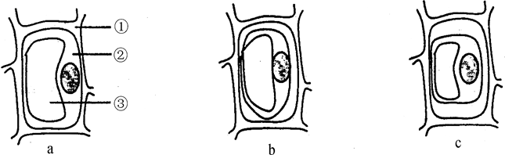
扬州市邗江区2021-2022学年高一上学期期中考试
生物试卷参考答案
一、选择题：本部分包括25题，共55分。
题号 | 1 | 2 | 3 | 4 | 5 | 6 | 7 | 8 | 9 | 10
答案 | A | C | D | D | C | D | A | A | C | D
题号 | 11 | 12 | 13 | 14 | 15 | 16 | 17 | 18 | 19 | 20
答案 | D | D | B | C | D | C | A | B | B | B
题号 | 21 | 22 | 23 | 24 | 25
答案 | ABD | ABC | AB | BC | AD

二、非选择题：本部分包括5题，每空1分，共计45分。
26.（9分）
（1）双缩脲 （2） 1 49 -COOH 5640
（3）① 2 R ② 6 3

27.（9分）
（1）原核 DNA AD
（2）① 4 蛋白质 染色质 碱
② 4 4

28.（9分）
（1）① b ② Ⅰ ① ③ ①②
（2）① 胞吐 脂质和蛋白质（或磷脂和蛋白质） 丙
② 线粒体 ③ 一定的流动性

29.（10分）
(1）核仁
(2)④ ②
(3)①④ ①④
(4)细胞壁 ①叶绿体 ⑤液泡 中心体
(5)细胞核
30.（8分）
（1）绿色
（2）右上方
（3）质壁分离 失水 原生质层
（4）② c c>b>a

